ДОКЛАД ГЛАВЕ за 2019 год
Анализ деятельности системы образования за 2019г.
Иланская система образования на конец 2019 года представлена20образовательными организациями (юридическими лицами), подведомственными управлению образования.
Сеть образовательных учреждений

11 школ 8 ДОУ ЦДО
( + 4 филиала) (+6 филиалов)

Муниципальная сеть образовательных организаций резко изменилась в связи с реорганизацией учреждений. Со 2 сентября 2019 года в районе насчитывается 20 юридических лиц, вместо 29 и 10 филиалов, из них 4 школы и 6 детских садов.

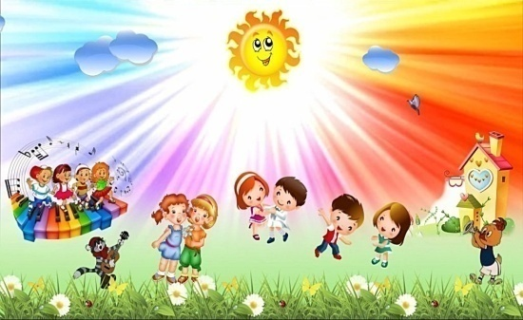
Наконец 2019г. дошкольные образовательные учреждения посещают 982 ребенка, из них 910 детей в возрасте от 3 до 7 лет и 72 ребенка в возрасте от 1,5 до 3 лет.

В детских садах Иланского района функционирует 46 групп разной направленности, в том числе:

Распределение групп по направленности

За последние годы в дошкольных образовательных учреждениях Иланского района значительно увеличилось количество групп комбинированной направленности для совместного обучения здоровых детей и детей с ОВЗ.
8 групп комбинированной направленности:
- в МБДОУ «Иланский детский сад №20» - 2 группы, МБДОУ «Иланский детский сад №7» - 1 группа, МБДОУ «Новониколаевский детский сад №13» - 1 группа, МБДОУ «Кучердаевский детский сад №15» - 1 группа, МБДОУ «Соколовский детский сад №10» - 1 группа, МБДОУ «Далайский детский сад №9»-2 группы.
В данных группах воспитываются 155 детей, 12 из которых, дети с ограниченными возможностями здоровья (7чел. дети-инвалиды, 5 чел. дети с ОВЗ).
На базе МБДОУ «Иланский детский сад №7» функционирует 1 группа компенсирующей направленности,в которой воспитываются6 детей (1 ребенок с ОВЗ, 5 дети-инвалиды).
С 2018 года в г.Иланский на базе МБДОУ «Иланский детский сад №50» функционирует группа для детей раннего возраста от 2 до 3 лет.

Очередность детей в возрасте от 4 до 7 лет в Иланском районе ликвидирована полностью. На конец 2019 года в АИС «Дошкольник» в очереди зарегистрировано 414 детей в возрасте от 0 до 4 лет на получение места в дошкольные образовательные учреждения Иланского района.
Очередность  в Иланском р-не | 2018г. | 2019г.
г. Иланский
от 0 до 3 лет | 401 | 356
от 3 до 4 лет | 66 | 33
от 4 до 7 лет | 0 | 0
с. Карапсель
от 0 до 3 лет | 13 | 7
от 3 до 7 лет | 0 | 0
с. Новониколаевка
от 0 до 3 лет | 33 | 18
от 3 до 7 лет | 0 | 0
Итого: | 513чел. | 414 чел.

Сеть школ насчитывает 11 юридических лиц и 4 филиала, вместо 14 и 1 филиала.
МБОУ «Хайрюзовская СОШ № 21» поменяла статус на МБОУ «Хайрюзовская НОШ №21».
Все ОУ района имеют лицензии на право ведения образовательной деятельности и свидетельство о государственной аккредитации, что дает право на выдачу документа об образовании государственного образца.

Сохраняется тенденция незначительного увеличения количества обучающихся за последние 5 лет. В школах города обучается 72,4% от общего количества обучающихся, в сельских школах – 27,6%.

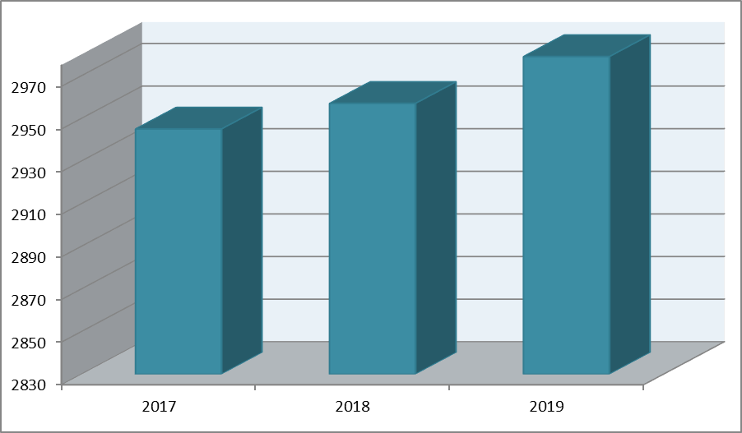

Динамика численности обучающихся представлена в таблице:

Учебный год | Общее количество обучающихся | Из них обучающихся
 |  | по общеобразовательным программам | по адаптированным программам для детей с умственной отсталостью (нарушениями интеллекта) | в группах очно-заочного и заочного обучения
2015-16 | 2928 | 2794 | 117 | 17
2016-17 | 2945 | 2817 | 125 | 3
2017-18 | 2951 | 2830 | 121 | 0
2018-19 | 2957 | 2826 | 131 | 0
12.2019 | 2979 | 2835 | 144 | 0

Прирост обучающихся происходит за счет стабильного количества поступающих в 1-ый класс – более 300 обучающихся ежегодно. Количество классов-комплектов осталось на уровне 2016 года - 200, наполняемость составила 13,97 человек, что на 0,3 выше по сравнению с предыдущим годом - 13,67 человек.
Удельный вес детей, обучающихся во вторую смену в школах города, уменьшился на 35 человек по сравнению с 2018 годом и насчитывает434обучающихся, что составляет 15,5% от общего количества обучающихся в школах района.

Уровни обеспечения права получения образования
через формы обучения

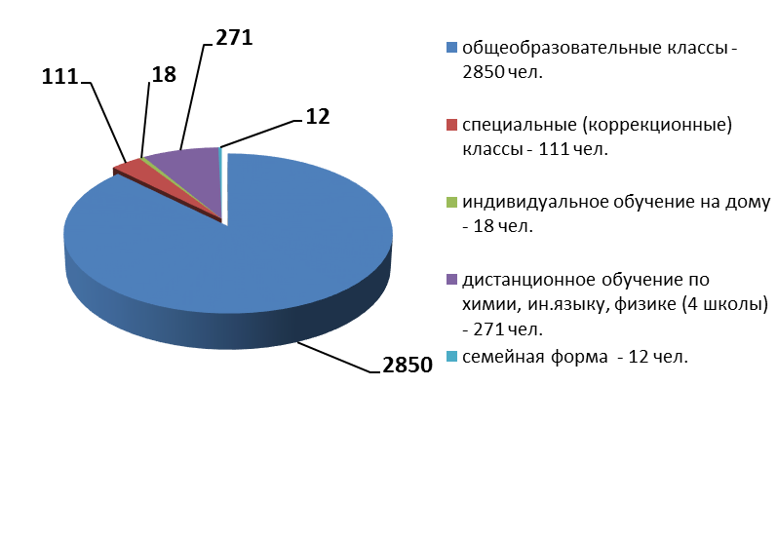
Все дети школьного возраста, проживающие на территории Иланского района, охвачены обучением. Самая востребованная форма получения образования – в общеобразовательных организациях. 19 школьников обучаются на дому по медицинским показаниям (в 2018 году таких детей было 18), 4 ребенка с ограниченными возможностями здоровья являются обучающимися Красноярской краевой школы дистанционного образования. В 4 школах - «Новониколаевская СОШ № 9», «Новогородская СОШ № 3» «Соколовская СОШ № 4»и в Прокопьевской ООШ – филиале МБОУ «Новониколаевская СОШ № 9» -организовано дистанционное обучение 271 школьника вследствие дефицита учителей английского языка, физики. В 2018 году этот показатель составлял 151 человек.
Вне школы в семейной форме получают образование 12 человек.
Согласно реализации Концепции инклюзивного образования, утвержденной Губернатором Красноярского края на 2017-2025 года, в 2019 году была организована работа по качественному и вариативному образованию для детей с ОВЗ и инвалидностью. На 1,17 % увеличилось число детей с ОВЗ и инвалидностью в районе. На 1,65% увеличилось количество детей, обучающихся инклюзивно со сверстниками. И на 1,09% увеличилось число детей с умственной отсталостью.
Таким образом, в 2019 году: всего детей с ОВЗ и инвалидностью 184 ребенка. ПО АООП обучается 179 в СОШ. 12 ОО осуществляют образовательную деятельность – имеющие разные юридические статусы.

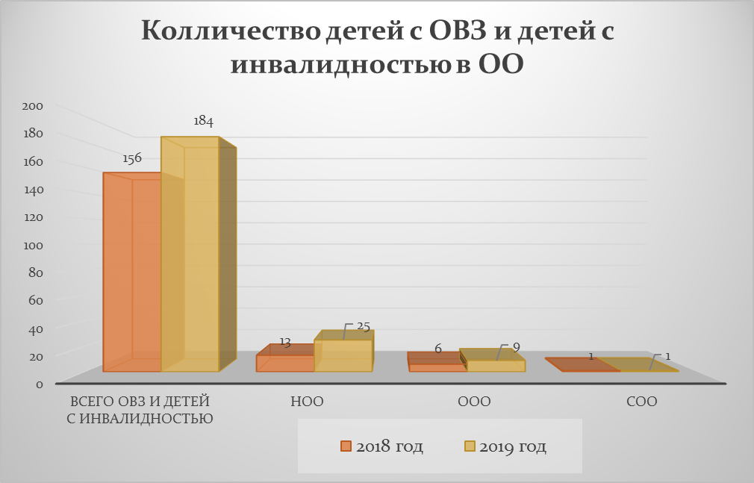

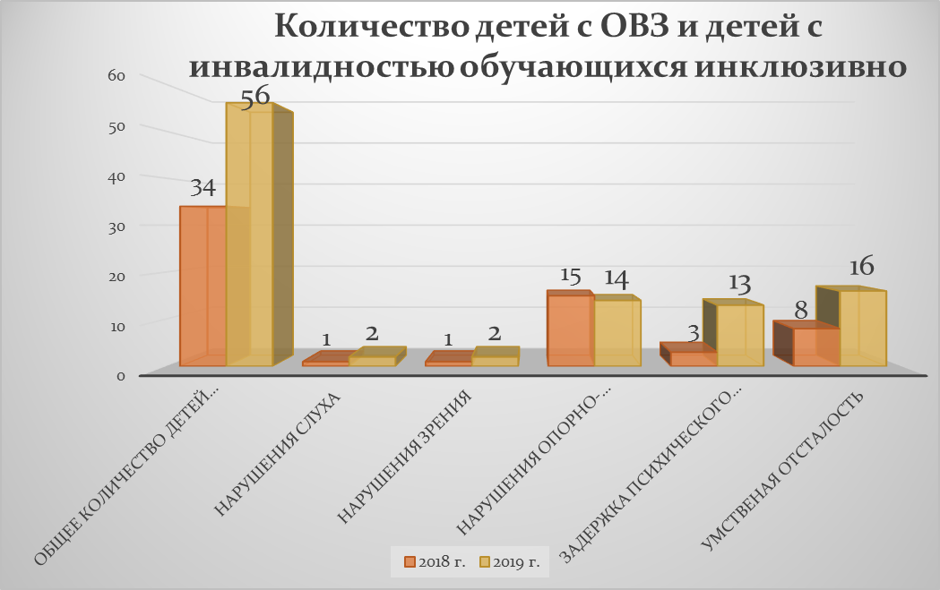

 | Всего | 1 кл | 2 кл | 3 кл | 4 кл | 5 кл | 6 кл | 7 кл | 8 кл | 9 кл | 10 кл | 11 кл
Всего | 34,00 | 6,00 | 2,00 | 6,00 | 7,00 | 3,00 | 0,00 | 3,00 | 4,00 | 2,00 | 0,00 | 1,00
Из них с инвалидностью | 29,00 | 4,00 | 2,00 | 4,00 | 5,00 | 4,00 | 0,00 | 3,00 | 3,00 | 3,00 | 0,00 | 2,00

Данный показатель говорит о тенденции в сторону расширения инклюзивного обучения и воспитания детей с ОВЗ. Это, в свою очередь, требует постоянного расширения профессиональных компетенций педагогов, работающих с детьми с ОВЗ. Общее количество педагогов, работающих с детьми с ограниченными возможностями здоровья и (или) детьми-инвалидами – 98 педагогов (68,2% из них имеют высшее педагогическое образование и 92,4% из них имеют курсы/переподготовку в области инклюзивного образования).
По сравнению с 2018 годом остается практически неизменным число обучающихся в «специальных классах комплектах» или классов обучающихся по АООП с нарушением интеллекта.
В 2019 году всего детей с нарушением интеллекта обучается 144, из них 128 обучаются в СКК.
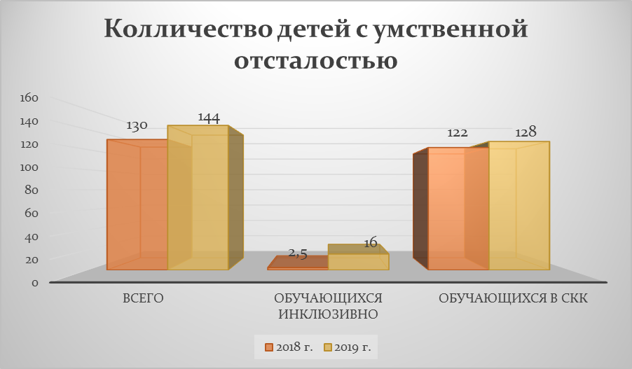

Для обучающихся с ОВЗ для всестороннего развития личности, подготовка детей к самостоятельному, осознанному профессиональному и жизненному самоопределению, формирование способности планировать жизненный путь с учётом своих интересов, В 2019 году в ОО Иланского района был сделан упор на мероприятия, организованные непосредственно для детей с особыми образовательными потребностями: «Предметная олимпиада для детей с ОВЗ имеющие интеллектуальные нарушения», олимпиада «Лучший знаток СБО 2019», районный конкурс чтецов для детей с ОВЗ. Дети с особыми образовательными потребностями участвовали в краевых конкурсах «Красноярье – моя любовь и гордость» и впервые в «Абилимпикс». Профессиональные пробы для детей с ОВЗ организуются через фермерские хозяйства на территориях сельских советов, а также через средне-профессиональные образовательные организации, которые территориально находятся рядом. Это филиал КГБПОУ «Боготольский техникум транспорта», КГБПОУ «Канский техникум отраслевых технологий и сельского хозяйства», КГБПОУ «Уярский сельскохозяйственный техникум» - с которыми работа организуется на договорной основе. По завершению обучения в основного образования, дети с разными нозологиями поступают в данные учреждения и получают профессии.
В соответствии с федеральными требованиями в области образования с 1 сентября 2019 года во всех школах в 1-х и 5-х классах введены новые обязательные предметы «Родной русский язык» и «Родная (русская) литература»; в 4 школах – в 5-х классах – второй иностранный язык.
В период с 13 по 20 ноября 2019в образовательных организациях муниципалитета было проведено анкетирование потребителей муниципальных услуг (работ), оказываемых (выполняемых) школами и детскими садами.В специальном опросе населения о качестве муниципальных услуг приняли участие 3132 получателя, что составило 82,4% от общего числа потребителей.
Анализ мониторинга показал,что оценка удовлетворенности потребностив муниципальных услугах (работах) опрошенных потребителей колеблется от 71% до 98,6%, т.е. услуги соответствуют потребности потребителей.
Всеми образовательными организациями района проанализированы результаты проведенного мониторинга, сделаны соответствующие выводы и намечены действия по повышению качества предоставляемых услуг.
В 2019 году Министерством образования Красноярского края проведены выездные проверки в отношении 7 ОО:
- трех школ – МБОУ «Новогородская СОШ № 3», «Новопокровская СОШ № 7», «Далайская СОШ № 11»,
- МБУ ДО «ЦДО»;
- трех детских садов – «Иланский детский сад № 7», «Южно-Александровский детский сад № 14», «Новопокровский детский сад № 12» (две последних ОО во время проверки находились в статусе юрлица).
Образовательные организации подвергались контролю выполнения лицензионных требований, федеральному контролю в области образования и контролю за качеством образования.
Результаты проверок положительные, за исключением МБОУ «Далайская СОШ №11», в которой установлено несоответствие содержания м качества подготовки обучающихся по программам основного и среднего общего образования федеральным государственным образовательным стандартам, что привело к приостановке действия государственной аккредитации образовательной деятельности до мая 2020года.
94,1 % учащихся, из общего количества, с сентября 2019 учебного года получают горячее питание, из них 59% -льготная категория, питающаяся бесплатно. Не питаются 156 человек, что составляет 5,5%.
20 обучающихся получают компенсацию за питание (обучающиеся на дому).
За 2019 г. при организации питания в ОО надзорными органами серьёзных нарушений не выявлено.
С сентября 2018 г. льготные категории питающихся детей вносятся в Единую государственную информационную систему социального обеспечения (ЕГИССО).
Каждый обучающийся в школе обеспечен бесплатными учебниками. На эти цели для школ Иланского района выделена краевая субвенции в сумме 454929988 рублей.
440 обучающихся находятся на ежедневном подвозе к 11 базовым школам. Подвоз осуществляется 16 автобусами, внесенными в реестр автомобильного транспорта, имеющего лицензию на перевозки. В 2019 году получили 3 новых автобуса, для Иланской СОШ №41, Соколовской и Новониколаевской школ.
С января 2019 года ведется целенаправленная работа по реализации мероприятий региональных национальных проектов «Образование».
Реализуя проект «Современная школа» запущена в действие муниципальная модель реализации Концепции преподавания предметной области «Технология», которая включает в себя обучение программированию в начальной школе и практико-ориентированность преподавания данного предмета не только учителем технологии, но и учителем биологии, химии, информатики.
Внедряется в практику ОО технология проектирования образовательной среды на основе её оценки для достижения новых образовательных результатов. В 7 ОО была проведена независимая оценка образовательной среды ОО с учетом внешних ресурсов института повышения квалификации педагогических работников Красноярского края с использованием шкал SACERS и ECERS-R, по результатам оценки образовательной среды приняты управленческое решение.
В течение всего учебного года заместители директоров ОО совместно с краевым центром оценки качества образования отрабатывали инструментарий для мониторинга личностных результатов обучающихся по четырем методикам: диагностике профессиональной идентичности школьников, их мотивации, ценностным ориентирам и уровня самооценки школьников. Результатами деятельности проблемной группы явились:
- разработанные рекомендации и памятки для классных руководителей, для родителей на основе выявленных проблем по итогам личностных результатов обучающихся;
- проведение в большинстве школ района родительских собраний, проект которого был разработан совместными усилиями членов проблемной группы и педагогами-психологами школ на основе выявленных проблем личностного развития обучающихся.
Задача по обеспечению управления изменениями качества образования на основе результатов оценочных процедур достигалась путем принятия различных управленческих механизмов. Так, школьная команда МБОУ «Южно-Александровская СОШ № 5» участвует в краевом проекте по повышению качества образования в школах с низкими образовательными результатами и школах, функционирующих в неблагоприятных социальных условиях, в рамках данного проекта была разработана школьная программа повышения качества образования. Итогом работы стало их вступление на XIII педагогической конференции работников муниципальных образовательных учреждений г. Канска и группы восточных районов Красноярского края: «Инновационный опыт – основа системных изменений» - Коврижных Г.А., «Внедрение практики корпоративного заказа на повышение квалификации педагогов» - Брусенко В.В.
В районе работала муниципальная группа по повышению качества образования в школах с низкими результатами обучения. В её состав входили школьные команды МБОУ «Соколовская СОШ № 4», МБОУ «Новопокровская СОШ № 7», МБОУ «Далайская СОШ № 11» и МБОУ «Карапсельская СОШ № 13». .
Педагогический коллектив МБОУ «Иланская СОШ № 2» работал над проблемой по повышению качества образования, используя собственную модель.
Но все вышеобозначенные мероприятия не привели к положительной динамике результатов ГИА9. Около 17% девятиклассников получили за ГИА неудовлетворительные отметки.
Внедряя в практику образовательных организаций современные технологии
обучения и воспитания. Далайская СОШ выступает региональным участником проекта по реализации Всероссийского чемпионата по финансовой грамотности в Иланском районе, Новониколаевская СОШ является инновационной площадкой по теме «Поиск и создание ситуации успеха в учебной деятельности с детьми низкой образовательной мотивацией», Иланский детский сад №20» - федеральной площадкой по апробированию программы «Тропинки к успеху», Иланская СОШ №2 – краевая площадка по созданию и развитию службы медиации в образовательных организациях Иланского района, Центр дополнительного образования и Иланская СОШ №41 – творческие муниципальные площадки по Робототехнике, Иланская СОШ №41 – муниципальная проблемная площадка по теме: «Социализация детей с ОВЗ: пропедевтика, ранняя профориентация».
Кроме того, на начало учебного года была заявлена деятельность 8 творческих групп Наиболее востребованные для педагогов: «ТИКО-конструктор»,«Мате: плюс (математика в детском саду)», «Создание мультфильмов из пластилина «Живой пластилин»,« Детское телевидение», «МетаЧемп в ДОО», «Са-Фи-данс», «Цветные ладошки» и др.
В рамках реализации национального проекта «Учитель будущего» работа с молодыми педагогами выстроена через Школу молодого педагога,которая насчитывает 44 молодых специалиста. План работы Школы составлен с учетом реализации четырех Лиг: командообразование, эмоциональный интеллект, социальные сети и образовательный потенциал, методическая орбита. Также молодые педагоги в течение года принимали участие в разноуровневых мероприятиях.
25 учителей и руководителей района прошли апробацию новой модели аттестации учителя, в районе запущена модель аттестации руководителей с учетом эффективности их деятельности. Реализуются новые проекты «Повышение профессионального роста учителя через индивидуальный образовательный маршрут», « Формирование функциональной грамотности как компетенция учителя и новый образовательный результат ученика», «Использоваие кейс – технологии для получения новых образовательных результатов» и др.
Результатом работы участия в течение года в краевой кадровой школе «Дополнительное образование – реальное образование» явилось презентация и экспертиза на отборочном этапе краевого конкурса программ дополнительного образования команд 6 школ (Иланская СОШ №2, Иланская СОШ №41, Южно-Александровская СОШ №5, Новониколаевская СОШ №9, Соколовская СОШ №4 и Новопокровская СОШ №7).
В рамках реализации регионального проекта «Поддержка семей, имеющих детей» (далее-ПСИД) входящий в национальный проект «Образование» для повышения компетентности родителей в вопросах образования и воспитания своих детей Иланском районе была осуществлена работа по созданию новых и функционированию имеющихся служб консультаций.
Таким образом, в 2019 года свою деятельность продолжила «Служба ранней помощи» на базе МБДОУ «Иланского детского сада №7». Данная служба направлена на консультирование родителей и психолого-педагогическое сопровождение детей с особыми образовательными потребностями с 0 до 3 лет. В течение года Служба оказала психолого-педагогическое сопровождение 18 семьям и оказано 35 консультаций.
Был создан «Консультационный пункт» на базе МБДОУ «Иланский детский сад №20» направленный на оказание любых консультаций семьям, чьи дети не посещают дошкольное образовательное учреждение или имеют недостатки в речевом развитии от 1 до 7 лет. В течение года Служба оказала 82 консультации.
Была создана «Служба сопровождения и развития семей, имеющих детей» на базе «Далайский детский сад №11» -
В течение года Служба оказала психолого-педагогическое сопровождение 9 семьям и оказано 24 консультации.
. В данный момент идет работа по созданию других служб консультаций для таких категорий граждан:
1) Граждане, желающие принять на воспитание ребенка (будущие опекаемые).
2) Граждане, имеющие детей с девиантным поведением.
3) Граждане, относящиеся к группе «молодая семья»
Итогом реализации регионального проекта «ПСИД» в Иланском районе - предоставление родителям (законным представителям) 141 консультацию по психологическому, педагогическому и методическому направлению, что является достижением рекомендуемого показателя данного регионального проекта.

В рамках проекта «Цифровая образовательная среда» все образовательные учреждения планомерно внедряют цифровые технологии в образовательный процесс, стараясь вовлечь всех участников в становление цифровой образовательной среды школы.
К концу 2019 года в трех школах был подключен высокоскоростной доступ к сети Интернет (СОШ 1, СОШ 41, Карапсельская СОШ № 13). В 2020 году 2 школы (СОШ 1 и СОШ 2) получат оборудование в рамках данного проекта. К 1 сентября 2020 года планируется открытие на базе Новониколаевской СОШ № 9 центра «Точка роста». На данный момент идет работа над дизайн-проектом помещения.
Во многих учреждениях созданы творческие группы по повышению цифровой компетенции педагогов, обучающихся, административных команд и становлению цифровой среды в учреждении.
Так в Новогородской школе второй год ведется работа по разработке программного комплекса «Цифровой мониторинг учителя» На данный момент с использованием данного ресурса ведется анализ результатов оценочных процедур. Разрабатывается модуль «Функциональная грамотность» и планируется разработка модуля «Дошкольное образование».
Целью работы Южно-Александровской школы является поиск, разработка и внедрение в области IT-технологий. На данный момент идет поиск оптимальной системы электронного документооборота. Уже стали традиционными районные Web-квесты, а также школьный IT-марафон.
СОШ №1 активно использует в своей деятельности образовательные платформы. Так уже третий год входят в ТОП-5 образовательной платформы Якласс.
СОШ № 41 выиграли краевой конкурс и являются в районе ведущей площадкой по апробации технологии смешанного обучения в основной школе на базе образовательной платформы «01. Математика». Начальное звено работает по данной технологии второй год на базе платформы «Учи.ру».
Д/с № 20 также является краевой площадкой по апробации образовательной платформы «Робоборики» (Стань школьником с Робобориком).
Ряд учреждений работают по формированию алгоритмического и инженерного мышления (СОШ №1 – ПервоЛого, СОШ № 41, Новониколаевская СОШ № 9, Соколовская СОШ № 4, ЦДО – Робототехника, Д/с № 50 - МататаЛаб).
Образовательные платформы в учебном процессе, мессенджеры для организации совместной работы педагогов и родителей, электронные журналы и дневники уже являются неотъемлемой частью жизни учреждений.
Приоритетной задачей национального проекта «Успех каждого ребёнка» является создание условий для его индивидуального продвижения и сопровождения с учетом его способностей по индивидуальной траектории.
По данным федерального статистического наблюдения в Иланском районе численность детей, получивших услуги по дополнительному образованию в организациях всех форм собственности и ведомственной принадлежности 66,24% от общего числа детей в категории от 5до 18 лет, из них:
- 280 учащихся получили услуги по дополнительному образованию в учреждении МБУ ДО «ЦДО» находящейся в ведении системы образования, на начало учебного года;
- 2580 учащихся получили услуги по дополнительному образованию в учреждении образовательных организаций (школы).
- 230 учащихся получили услуги по дополнительному образованию в учреждении МБУ ДО «Иланская детская школа», находящаяся в ведении управлении культуры.
МБУ «Детско – юношеская спортивная школа» не является учреждением дополнительного образования.
К началу 2020 года в районе планируется получение лицензии по дополнительному образованию двумя дошкольными образовательными организации города. На базе Иланской СОШ №1 планируется открытие центра дополнительного образования как структурного подразделения с обновлением содержания итехнологии программ дополнительного образования для реализации восьми дополнительных общеразвивающих программ. В связи с этим произойдёт увеличение доли детей в возрасте от 5 до 18 лет получающих услуги по дополнительному образованию в организациях всех форм до 70%.
80 обучающихся Соколовской СОШ, Иланской СОШ 41, Новониколаевской СОШ, Южно-Александровской СОШ получают дистанционное образование по программам дополнительного образования на базе Красноярского Краевого Дворца Пионеров.
В рамках проекта «Успех каждого ребёнка» по ранней профориентации в МБОУ «Южно – Александровская СОШ №5», МБОУ «Новогородская СОШ №3» на базе КГБОУ «Уярский сельскохозяйственный техникум» проходит реализацияотраслевого образовательно-производственного кластера «Село, в котором хочется жить». Работа кластера направлена на популяризацию сельскохозяйственных профессий, на выстраивание взаимодействия общего и профессионального образования с сельхозпроизводителями в части подготовки кадров для агропромышленного комплекса Красноярского края. В течении года ребята из ОО МБОУ «Южно – Александровская СОШ№5», МБОУ «Новогородская СОШ №3», МБОУ «Новопокровская СОШ №7», МБОУ «Далайская СОШ №11» принимают активное участие в профориентационном интенсиве «Перспектива»
МБОУ «Южно-Александровская СОШ №5» и МБОУ « Новогородская СОШ №3» вот уже 3 год на базе техникума осуществляют профподготовку на право управления тракторами категории «В», «С», «А1», реализуя образовательную программу в сетевой форме (теория на месте в школе, практика – в мастерских техникума). Каждый год ребята, успешно пройдя обучение и сдав экзамен, получают удостоверения.
В КГБПОУ «Уярском сельскохозяйственном техникуме», учащиеся Иланского района в течении 3 лет участвуют в Краевом конкурс профессионального мастерства «Лучший по профессии «Пахарь Юный профессионал» – среди команд общеобразовательных организаций края по пахоте на тракторе марки «Донг Фенг».
Номинация «Пахарь. Юный профессионал» (Школьники)
год | ОО | победители | место в конкурсе
2017 | Андреев Дмитрий  Третьяков Петр | МБОУ «ЮжноАлександровская СОШ №5» | 1 место
2018 | Дмитрий Андреев  Петр Третьяков | МБОУ «ЮжноАлександровская СОШ №5» | 1 место
2019 | Миллер Данил  Миягашев Владимир | МБОУ «ЮжноАлександровская СОШ №5» | 1 место

Учащиеся школ района являются активными участниками регионального чемпионатного движения «Молодые профессионалы» (WorldSkills Russia).
В 2019 году ученик Новогородской школы Слепенкова Аександр в компетенции «Эксплуатация сельскохозяйственных машин» занял первое место 1 место, ученик Южно-Александровской школы Скрябин Виктор в компетенции «Ветеринария» занял 3 место.
В районе прошёл муниципальный этап чемпионата компетенций«Юниор Профи» (JuniorSkills) по компетенции «Лесоводство» среди школьных лесничеств.
Итоги конкурса:
- команда МБОУ «Южно – Александровская СОШ №5» - 1место;
- сборная команда города: МБОУ «Иланская СОШ №1» и МБОУ «Иланская СОШ №41» - 2 место;
-сборная команда сельских школ: МБОУ «Новогородская СОШ №3», МБОУ «Новониколаевская СОШ №9», МБОУ «Новопокровская СОШ №7»- 3 место
05.07. 2019 года учащиеся МБОУ «Южно – Александровская СОШ №5» стали победителями конкурсного этапа «Подрост, подлесок и живой напочвенный покров» по методике «Юниор Профи»(JuniorSkills) по компетенции «Лесоводство»Краевого Слёта школьных лесничеств.
Цель конкурса: предпрофессиональное самоопределения школьников, а также выявления обучающихся, способных на практике применять имеющиеся знания и навыки в области охраны, защиты, воспроизводства лесов.
В рамках регионального проекта «Успех каждого ребёнка» учащихся 6-11 классов Иланского района в 2019 году являлись участниками краевого проекта ранней профессиональной ориентации учащихся «Билет в будущее».
Количество ОО, принявших участие | Количество учащихся прошедшие три этапа тестирования на платформе «Билет в будущее» | Дети  С ОВЗ | Участники проекта прошедшие ознакомительный этап | Участники проекта прошедшие углубленный этап | Участники проекта получившие рекомендации в личном кабинете
10 | 398 | 13 | 398 | 73 | 411

В целях обеспечения равных возможностей для реализации индивидуальных профессиональных траекторий обучающихся в рамках реализации федерального проекта «Успех каждого ребёнкa» в учащиеся ОО района принимают участие в мероприятиях организованных Министерством просвещения РФ совместно с порталом «ПроеКТОриЯ». В 2019 году ежемесячно 739 учащихся принимали участие во всероссийских открытых уроках на портале «ПроеКТОриЯ».
Взаимодействие между образовательными учреждениями и отделам военного комиссариата района в части обязательной и добровольной подготовки граждан к военной службе осуществляется через совместное ежегодное проведение военных сборов юношей 10 класса и совместные встречи с преподавателями ОБЖ в рамках выполнения обязательной программы.
Преподавательский состав учителей-предметников, прошедших переподготовку по специальности позволяющей вести подготовку по основам военной службы составляет 13 человек.
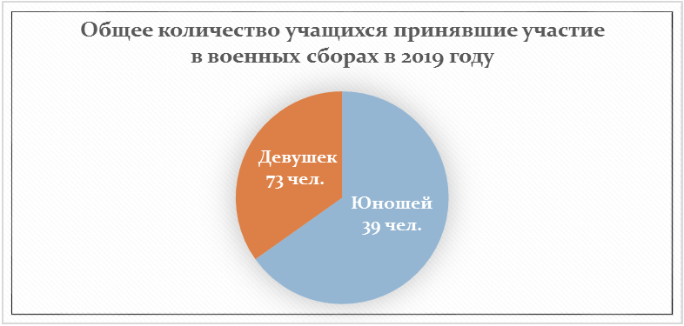
В общеобразовательных организациях района проводится постоянная и целенаправленная работа по профилактике детской и подростковой преступности.
Охват внеурочной занятостью учащихся, состоящих на профилактическом учете в учреждениях дополнительного образования различной направленности. | 91 %
Мероприятий по раннему выявлению незаконного потребления наркотических средств и психотропных веществ обучающимися в ОО (социально - психологического тестирования обучающихся с 7 по 11 кл. по единой методике разработанной Министерством просвещения РФ.) | 98,88% -прошли тестирования на платформе СПТ
В ОО созданы службы, работа которых направлена на повышение эффективности профилактики правонарушений и общественных деяний несовершеннолетними. | В 5 школах- службы медиации;  В 5 школах - службы примирения.
Комплексных мероприятий по предупреждению детского дорожно-транспортного травматизма | Прошло 13 мероприятий из них 10 конкурсов и 3 акции.
Профилактические и разъяснительные мероприятия направленые на разъяснение вреда и опасности для здоровья несовершеннолетних. | 10–го числа информационная кампания «День безопасности» в рамках Всероссийской акции «Безопасность детства»  -потребления никотино – содержащей продукции, а так же новых видов курительных табачных изделий, потребляемых, через устройства для нагревания или испарения никотина (вэйпов);  - мероприятия по обеспечение безопасности езды детей на велосипеде;  - кибербезопасность.

Доля детей школьного возраста (от 7до 17 лет) в 2019 году охваченные организованными формами отдыха, оздоровления и занятости за период летней оздоровительной кампании составила 86,3%.. Процент увеличился в связи с включенность детей в различные виды занятости в период летней оздоровительной кампании: выездные краевые интенсивные школы, однодневные походы, выездные спортивные соревнования и экскурсии.

В районе функционировали 13 лагерей с дневным пребыванием детей – в которых отдыхали 798 человек. Общее количество сотрудников в лагере дневного пребывания составило 190 человек. Из краевого бюджета на эти цели выделена сумма в размере 1765400,00 рублей. Стоимость путёвки в лагере с дневным пребыванием детей составляет 3 160,5 рублей. Из них 30% за счёт родительских средств, что составляет 948 рублей.
Кроме того МО было выделено 50 путёвок в загородные оздоровительные лагеря. Стоимость путёвки составляет 18 771,00 рублей. Из них 13 139,70 рублей средства краевой субвенции и 5 631,30 рублей средства родителей. Из краевого бюджета на эти цели выделено сумма в размере 656 985,00 рублей. А так же 5 путёвок для категории детей – сирот и детей, оставшихся без попечения родителей на сумму 246 815,00 рублей.
В период летней оздоровительной кампании 2019 был обеспечен 100% охват детей отдыхом и оздоровлением, состоящих на различных видах учёта в количестве 51 человек. В период всей летней оздоровительной кампании в отношении 18 детей, стоящих на профилактическом учете в ОВД и профилактическом учёте КДН и ЗП из них 13 детей состоящих в СОП, а так же 33 детей состоящих на внутреннем профилактическом учете был разработан план по организации отдыха и трудовой занятости, составлен график выездных проверок, с целью контроля выполнения плана. За каждым ребёнком закреплен куратор случая. Двадцать семь детей из этой категории были охвачены мероприятиями в учреждениях дополнительного образования по направлениям техническое – 8 человек, социально – педагогическое 12 человек, художественное – 7 человек.

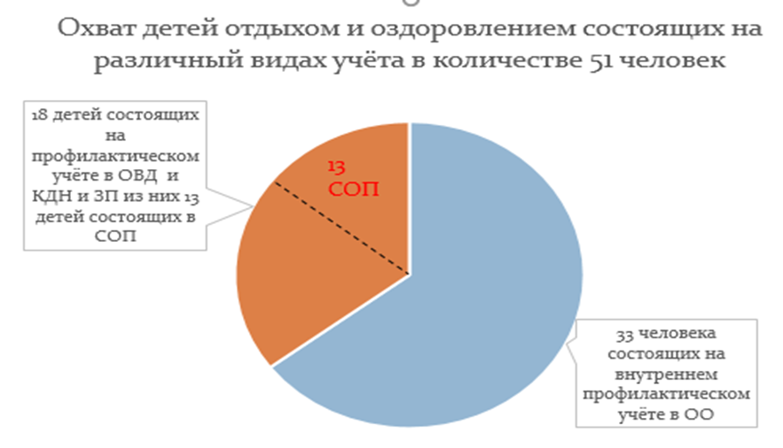

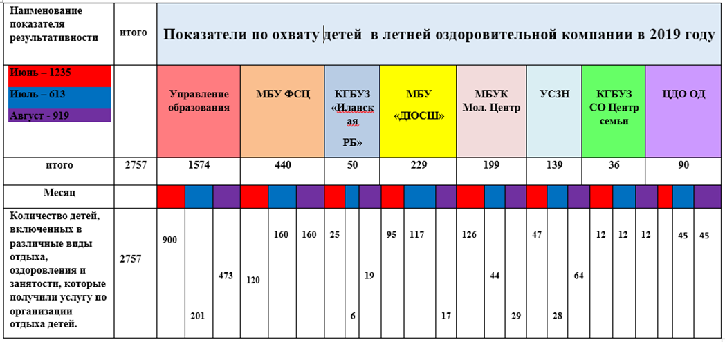
Ежегодный мониторинг за организацией физической подготовленности и физического развития обучающихся проводится ежегодно. Согласно базы КИАСУО первую группу здоровья имеют -120 чел., вторую – 2667 чел., третью – 146 чел., четвёртую – 22 чел. и пятую – 3 чел.А также через участие школьных команд в Школьной спортивной Лиге.
Мониторинг муниципального этапа
Всероссийских спортивных игр школьников
«Президентские спортивные игры» (Школьная спортивная лига)
среди команд ОО Иланского района в 2019 учебном году
Количество ОО |  | Количество обучающихся  5-11 классов школ |  |  | Количество детей, состоящих на учете в ПДН ОВД
Всего | Количество ОО, принявших участие в муниципальном этапе | Всего | Приняло участие в муниципальном этапе ШСЛ | % от общего числа обучающихся 5-11 классов | Всего | Приняло участие в муниципальном этапе ШСЛ
15 | 10 | 1552 | 257 | 16,56% | 16 | 10

Спортивные мероприятия в ОО проводятся по отдельному плану, в 2019 году проведены соревнования по десяти видам (настольный теннис, баскетбол, хоккей, волейбол, лыжные гонки, волейбол, конькобежный спорт, мини – футбол, шашки, лёгкая атлетика). Результатом такой целенаправленной работы стала абсолютная победа Иланской СОШ №1 в Президентских соревнованиях на уровне края.
Приказом управления образования Администрации Иланского района был утвержден план районных мероприятий с учащимися на 2019-2020 учебный год. Выполнение плана обеспечит вхождение Иланского района в краевые проекты, конкурсы, олимпиады, нацеленные на раскрытие и развитие способностей, талантов для детей с особыми образовательными потребностями. Значимыми мероприятиями можно выделить: Всероссийский конкурс сочинений, на школьном этапе приняло участие 213 обучающихся, на муниципальном приняло участие 25 обучающихся, на краевом этапе приняло участие 3 обучающихся. Всероссийская олимпиада школьников, на школьном этапе приняло участие 2385 учеников, на муниципальном этапе на данный момент приняло участие 258 учеников (олимпиада еще не окончена). Муниципальный этап краевого творческого фестиваля «Таланты без границ», по итогу дети прошли на краевой отборочный. На школьном этапе приняло участие 754 ребенка, на муниципальный этап прошло 229 детей, на краевой этап направлены были 89 детей.
Мероприятия | Школьный этап | Муниципальный этап | Региональный этап
Всероссийский конкурс сочинений | 213 | 25 | 3
Всероссийская олимпиада школьников | 2385 | 258
Краевой творческий фестиваль «Таланты без границ» | 754 | 229 | 89

В марте проходил региональный робототехнический фестиваль «Новое время 2019: Умный город» среди студентов и школьников. Команда ЦДО заняла первое и третье место. В октябре проходил Краевой фестиваль технических идей команды ЦДО приняли участие в дисциплине «РобоРегби», где заняли первое и второе место. Так же 21-22 декабря 2019г. будут проходить соревнования по робототехнике «Региональный отбор Программы «Робототехника» - Красноярский край 2019», в которых команда ЦДО планирует принять участие и уже сейчас идет подготовка.
На протяжении нескольких лет в образовательных организациях района проводится целенаправленная работа по детскому дорожно-транспортному травматизму. Ежегодно разрабатывается совместный плана комплексных мероприятий по ДДТТ с ОГИБДД в системе проводятся районные акции: «Притормози», «Засветись» ко Дню памяти жертв ДТП, акции по светоотражающим элементам реализуемых в рамках краевой программы, муниципальный этап краевого конкурса «Безопасное колесо» по итогу команда победителей МБОУ «Иланская СОШ №1» представляла наш район на финальном этапе в г. Красноярск. Конкурс «Знатоки дорожных правил» включает в себя школьный, муниципальный, краевой отборочный и финальный этап на краевом отборочном этапе по восточной зоне у нас было выявлено 19 победителей, на финал прошли 2 обучающихся МБОУ «Новопокровская СОШ №7».
Работа психолого-медико-педагогической комиссии Иланского района осуществлялась в соответствии с действующим законодательством.
В марте 2019 года, в соответствии с приказом Министерства здравоохранения Российской Федерации медицинские специалисты осуществляют свою деятельность в созданной подкомиссии ПМПК на территории медицинского учреждения.
Всего обследовано 113 детей. Из них первично обратившихся 71, повторно обратившихся – 42 человека. 72 от ОО, 41 от ДОО. Значительную часть детей (37%), которые проходили обследование на ПМПК, составляют дети с легкой степенью умственной отсталости. Кроме того, растет количество детей с задержкой психического развития (далее – ЗПР), было выявлено 26 ребенка с ЗПР -19% от общего числа детей (16 школьников и 6 дошкольников), в 76% это дети младшего школьного возраста.

Причинами данных нарушений являются патология протекания беременности и родов, заболевания в раннем детском возрасте, недостаточность адекватной помощи, в некоторых случаях педагогическая запущенность родителей.
Растет число обследованных ПМПК детей с речевыми нарушениями. В дошкольных образовательных организациях увеличивается количество детей с тяжелой речевой патологией. Детям оказывается своевременная коррекционная помощь, которая в дальнейшем положительно повлияет на процесс обучения и социальной адаптации ребенка
По сравнению с 2018 учебным годом увеличилось общее количество детей, нуждающихся в обследовании в условиях ПМПК. Из числа обследуемых в 1,6 раз увеличилось количество детей школьного возраста, нуждающихся в обследовании специалистами ПМПК. В 1,8 раз увеличилось количество детей, нуждающихся в психолого-педагогическом сопровождении узкими специалистами.
Перед началом 2019-2020 учебного года по итогам работы муниципальной комиссией были приняты все учреждения образования с небольшими замечаниями, не влияющими на безопасность участников образовательного процесса. Для подготовки ОО к новому учебному году ежегодно выделяются денежные средства из краевого и местного бюджета для устранение предписаний надзорных органов, приведения учреждений в надлежащее нормам состояние, а также выполнения ремонтных работ. В 2019 году было выделено 1 346 000,00 рублей из краевого бюджета, 1 080 000,00 рублей на школы и 540 000,00 рублей на сады из местного бюджета.
Основные виды проведенных в 2019 году работ:
- разработка ПСД на капитальный ремонт системы вентиляции пищеблока в МБОУ «Иланской СОШ №1», МБОУ «Иланской СОШ №2», на общую суму 284 345,00 рублей;
- замена освещения в учебных кабинетах 7-ми школ, в группах 4-х садов, а так же на территории ОУ на общую сумму 236 312,00 рублей;
- устранение недочетов, выразившихся в нарушении норм СанПин в школах на сумму 222 010,00 рублей и 295 400,00 рублей на детские сады.
- устранение недочетов, выразившихся в нарушении требований пожарной безопасности на общую сумму 145 510, 00 рублей;
- косметический ремонт стен и потолков учреждений, текущий ремонт отмостки, а так же замена напольного покрытия в школах и детских садах на общую сумму 246 985,00 рублей;
- замена окон в МБДОУ «Соколовский детский сад №10» на 69 368,00 рублей;
- приобретение и замена отопительного котла в Кучердаевской СОШ филиал МБОУ «Иланской СОШ №2» на сумму 120 000,00 рублей;
Средства, выделенные краевым бюджетом в сумме 1 346 000,00 рублей, были распределены между 4-х школ:
- на приобретение оборудования на пищеблок для МБОУ «Иланской СОШ №1» на сумму 194 408,96 рублей;
- на ремонтные работы в столовой и обеденном зале, а так же приобретение стеллажей для столовой ОУ МБОУ «Карапсельская СОШ № 13» на сумму 416 369,04 рублей;
- на монтаж автоматической системы пожарной сигнализации для 2-х общеобразовательных учреждений МБОУ «Карапсельская СОШ № 13» и МБОУ «Далайская СОШ № 11» на общую сумму 510 160,00 руб.;
- на приобретение строительных материалов для МБОУ «Далайская СОШ № 11» на 119 840,00 руб.;
установка в МБОУ «Новониколаевская СОШ № 9» кровельных ограждений на крыше здания на сумму 105 222,00 рубля.
Основными задачами отдела опеки и попечительства являются: своевременное выявление детей-сирот и детей, оставшихся без попечения родителей, а так же детей, находящихся в неблагополучных семьях, профилактика социального сиротства, постановка на учет и предоставление всех льгот, предусмотренных действующим законодательством.
В Иланском районе за 2019 год количество вновь выявленных детей, оставшихся без попечения родителей, составило 35 человек, в том числе круглые сироты – 9 человек, дети возвращенные родителю – 3 ребенка, остальные 23 ребенка социальные сироты.
Из 35 детей: 15 помещены в детские дома и дома ребенка, 3 детей возвращены родителю, 17 детей устроены под опеку (попечительство).

На 31.12.2019 года в органе опеки и попечительства состоят на учете 111 детей, оставшихся без попечения родителей, из них под опекой (попечительством) - 84 ребенка, в приемной семье - 19 человек, под предварительной опекой (попечительством) – 8 человек.
Задача органа опеки и попечительства заключается в сокращение процента социальных сирот. Её решение – в кардинальном изменении подхода к работе с неблагополучными семьями и детьми, проживающими в таких семьях.
Так, вследствие ненадлежащего исполнения родительских обязанностей были лишены и ограничены в родительских правах:

Годы | Родители, лишенные родительских прав | В отношении числа детей | Родители, ограниченные в родительских правах | В отношении числа детей
2017 | 9 | 9 | 1 | 1
2018 | 7 | 8 | 6 | 6
2019 | 8 | 11 | 8 | 11

Ведется целенаправленная работа по улучшению положения детей, оставшихся без попечения родителей, развитию семейных форм устройства детей-сирот.
Устройство выявленных детей на воспитание в семьи: 2018 год – 14 человек, 2019 – 17 человек

7 детей в летний период отдохнули в загородных лагерях в санаториях за счет средств краевого бюджета.
На 31.12.2019 года в списке нуждающихся в жилых помещениях министерства образования Красноярского края состоят 129 сирот для получения жилья в Иланском районе. Отделом опеки и попечительства управления образования Администрации Иланского района в 2019 году направлено в краевую жилищную комиссию министерства образования Красноярского края 15 учетных дел, поставлено на учет – 15 человек.

Формирование учетных дел осуществляется по достижению 14-летнего возраста ребенка до 23 лет включительно, который проживает на территории Красноярского края.
В 2019 году года приобретено и передано сиротам 11 жилых помещений.
На территории Иланского района 40 детей–сирот и детей, оставшимися без попечения родителей имеют закрепленной жилье, контроль за сохранностью возложено на органы опеки и попечительства, сохранность осуществляют законные представители сирот.
На 31.12.2019 года выдано 20 разрешений родителям на совершение сделок купли- продажи жилых помещений.
Для решения вопросов защиты личных прав несовершеннолетних за 2019 год специалисты отдела опеки и попечительства участвовали в 73 судебных заседаниях, предоставлены 22 заключения управления образования по вопросам лишения, ограничения в родительских правах и определения места жительства ребенка с одним из родителей.
С целью развития семейных форм жизнеустройства, профилактики социального сиротства и вторичных отказов от детей, сохранения детей в кровных семьях, отделу опеки и попечительства предстоит:
- продолжать осуществлять подготовку кандидатов в замещающие родители, для обеспечения права ребенка на жизнь и воспитание в семье
- способствовать объединению усилий всех учреждений и служб системы профилактики и безнадзорности несовершеннолетних по организации работы с родителями, ограниченных в родительских правах, с целью возвращения и сохранения ребенка в кровной семье.
- оказывать содействие родителям в разрешении семейных споров по вопросам воспитания, обучения и содержания детей в досудебном порядке.

